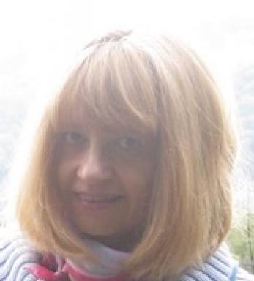 LENKA STRANSKY

Présentation

Publications

Article dans une revue (1)

Le monde animal et la musique : quand le concept « one health, one welfare » rencontre la musique
Claire Ponsart,Karim Adjou,Pascal Boireau,Fabrice Coutureau-Vicaire,Alain Fontbonneet al.
Bulletin de l'Académie Vétérinaire de France, 2025, 178, ⟨10.3406/bavf.2025.71139⟩
Article dans une revue
hal-05186681v1

Ouvrages (1)

Les mots et les sons tressés par les images
Geneviève Mathon,Pierre Albert Castanet,Lenka Stransky
Editions Delatour France. 2020
Ouvrages
hal-04511910v1

